|  |  |
| --- | --- |
| Vraag | Lijnen |
| Schooltype | Havo |
| Type | Klassenactiviteit |
| Trefwoorden | Kwadratische verbanden, snijpunten, lijnen, wda |
| Domein+subdomein | E |
| Tussendoelnummer | 2.1, 6.6, 16 |
| Bereidt specifiek voor op | HB |
| Niveau | III |
| Status | Definitief |
| Opmerkingen |  |

**Lijnen**

Lijnen zijn oneindig lang en kunnen snijden of niet.

Hieronder zie je een plaatje van 4 lijnen. De 4 lijnen hebben samen 6 snijpunten. Ze kunnen natuurlijk ook minder dan 6 snijpunten hebben.

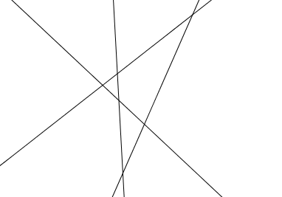

a. Hoeveel snijpunten zijn er mogelijk bij 7 lijnen? Maak eerst een tekening.

b. Hoeveel snijpunten kunnen 95 lijnen maximaal hebben?

Er bestaat een kwadratisch verband van de vorm , waarin *M* het maximale aantal snijpunten is van *l* lijnen.

c. Bereken *b* door bekende waarden van *l* en *M* in te vullen.

d. Teken een figuur met 5 lijnen, waarbij er slechts 6 snijpunten zijn.

**Uitwerkingen**

a. Bij 7 lijnen zijn er 0, 1, 2, 3, 4, 5, 6, 7, 8, 9, 10, 11, 12, 13, 14, 15, 16, 17, 18 , 19, 20 of 21 snijpunten.

b. 95 lijnen hebben maximaal 4560 snijpunten.

|  |  |  |  |  |  |  |  |  |  |
| --- | --- | --- | --- | --- | --- | --- | --- | --- | --- |
| Aantal lijnen | 2 | 3 | 4 | 5 | 6 | 7 | 8 | 9 | 10 |
| Maximaal aantal snijpunten | 1 | 3 | 6 | 10 | 15 | 21 | 28 | 36 | 45 |

c.

Invullen van een getallenpaar uit de tabel in de formule geeft .

d. Een figuur met één paar evenwijdige lijnen en één trio van drie evenwijdige lijnen geeft 6 snijpunten:

